Конкурс на знание географии, истории и культуры Республики Польша и Нижнесилезского воеводства среди школьников Ленинградской области.

Творческая работа:
«Культура польского народа: история и современность»

Работу выполнила:
Доронченкова Юлия
ученица 10 класса
Свирицкой СОШ
Руководитель:
Новожилова М.Н.

п. Свирица
2012г.

Визитная Карточка:

Площадь: 312 685 км2
Население (млн. человек): 38 644 000
Столица: Варшава (1 900 000чел.)
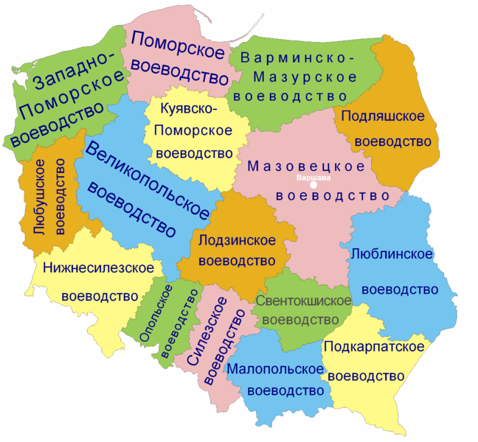
Основной язык: Польский
Основная религия: католицизм
Денежная единица: злотый
Основные статьи экспорта: промышленные товары, продукция машиностроения, транспортное оборудование, потребительские товары, уголь, химическая продукция, продовольствие (преимущественно птица, яйца, свинина, фрукты, и овощи)
Форма правления: Республика
Форма территориального устройства: Унитарное
Национальные праздники:
Государственные:
3 мая – годовщина принятия Конституции.
11 ноября – Национальный праздник независимости.
Поляки празднуют Международный женский день, день Св. Валентина, День детей, и многие другие.
Религиозные праздники: Рождество Христово, Пасха, Праздник Тела Христова, День Всех Святых, День Св. Николая и др.
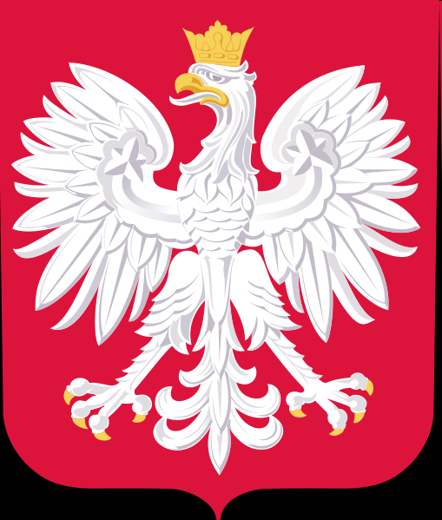

Герб Польши
Предание гласит, что белого орла, который стал затем гербом польского государства, увидел легендарный Лях — прародитель польского народа. Старый Лях увидел орла сидящего на верви дерева на фоне вечернего красного неба. В том месте, где это случилось, Лях основал город и назвал его Гнезно (Gniezno), потому что орел на том дереве свил гнездо. Любопытно, что символ поляков (западных славян) имеет отношение именно к западному (закатному) небу.

Польша - государство, которое тесными узами связано с Россией. Они находятся на одном континенте, связаны одной религией – христианством, польский язык понятен славянам. Хочется, чтобы наши народы жили в дружбе, забыв весь негатив прошлых лет.
Территорию Польши можно разделить на три основные части: южную, среднюю, северную.
Южная Польша - охватывает пояс невысоких возвышенностей и гор. Это самая богатая минеральными ресурсами часть страны и её важнейшая индустриальная база, ядро которой образует Верхнесилезский каменноугольный бассейн. (Силезия – историческая славянская область в верхнем и среднем течении реки Одры. Её подразделяют соответственно на Верхнюю и Нижнюю Силезию. По-польски Силезию называют Слёнск, по названию реки Слёнзы (приток Одры), основа которого имеет значение «сырость, влажность»(сравним с русским словом слеза)). Это старый промышленный район, где развита как горнодобывающая, так и обрабатывающая промышленность. В главной части бассейна 14 городов слились в одну агломерацию с населением более 2 млн. человек, получившую название «Чёрной Силезии». Заводские трубы, шахтные копры, терриконы, песчаные карьеры, трубопроводные эстакады, сложнейшее переплетение дорог – таковы типичные ландшафты «Чёрной Силезии». Её центр – Катовице
(город известен с XVI в. как Кузница Катовска. Имя кузнице было дано по местности, в которой она находилась, называвшейся по владельцу.).
на востоке к ней примыкает Краковский промышленный узел с городом Краковом.
( Легенда связывает основание города(VIII – Xв.) с мифическим князем Краком ( в переводе с польского – «Ворон»), от имени которого с помощью притяжательного суффикса –ов и образовано название Краков («Город Крака»). Однако мифический характер личности Крака и многочисленность названий с основой крак- позволяет связывать происхождение этого и других одноосновных названий с географическим термином krak («рукав реки»), известным у западных славян, в России тоже есть город с названием птицы - Орёл)
Он всегда славился как центр науки и культуры, как город-музей, а в наше время известен своей промышленностью. Западнее «Чёрной Силезии» расположен старинный Вроцлав (более 600 тыс. жителей), ставший крупным центром машиностроения. Южная Польша – область интенсивного сельского хозяйства, которое специализируется на пшенице, сахарной свекле, мясомолочном животноводстве и свиноводстве. Карпаты и Судеты – важные районы отдыха и туризма. Более чем в других областях, традиционная одежда сохранилась в окрестностях города Лович и в горах. Для них характерны полосатые ткани, из которых сшиты юбки, передники, женские накидки, мужские штаны.

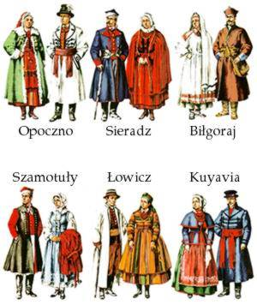
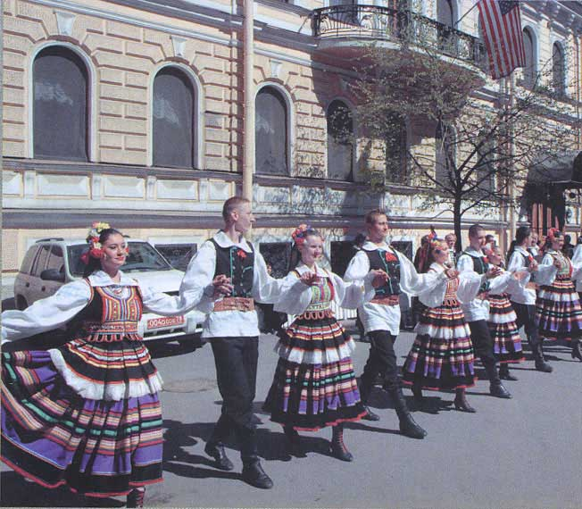

В горных районах делают фигурные сыры, кислый освежающий напиток из молока.
Из сыров знаменит oscypek (осцыпек). Как правило, он имеет форму ромба с оттиснутым на нём народным орнаментом.
Распространенные похлёбки – Жур (из муки, заквашенной на воде), квасница (из квашеной капусты).
Из супов стоит упомянуть barszcz, или попросту борщ, очень наваристый и вкусный.
Бигос – непременное и очень популярное блюдо польской кухни. Готовится из квашенной или свежей капусты, которую тушат с мясом или колбасой, луком, грибами, яблоками, лавровым листом.
Польская кухня славится кондитерскими изделиями: печеньем, пряниками, тортами, рулетами( наполненными не повидлом, а маком вперемешку с сухофруктами и мёдом).
Средняя Польша – гораздо беднее полезными ископаемыми. Здесь преобладает обрабатывающая промышленность, ориентирующаяся прежде всего на трудовые навыки городского населения. Средняя Польша сильно распахана, среди культур преобладают рожь и картофель. Самый большой город и промышленный узел – столица Варшава.
(Столица Польши. В основе названия города лежат личное имя Варш и суффикс, принадлежности –ев. (т.е. село Варша) переход в суффиксе буквы Е в А произошёл в XV-XVI вв. в результате диалектных изменений. )
Варшава выделяется своим машиностроением и тонкой химией. К юго-западу от неё расположена Лодзь (более 800 тыс. человек).
(по-польски город называют Лудзь («Лодка»), через него протекает река Лудка. Географический смысл такого названия реки не ясен.)
Город из крупнейших во всей Европе центров текстильной промышленности, а к западу находится Познань (около 600 тыс. человек), известная машиностроением и международными ярмарками. Все эти города – центры науки и культуры.
Северная Польша – преимущественно сельскохозяйственная область. Но в западной её части (Поморье) важнейшей отраслью стало морское хозяйство. Здесь же находятся и самые большие города – Гданьск и Гдыня, а также Щецин.
(Гданьск – название города образовано от реконструированного славянского корня дъd – «влажный, болотистый», т.е. характеризует место, где он некогда возник. Первое упоминание в источниках X века. А у нас название реки Сясь означает «комариный край»).
Побережье Балтийского моря и расположенная южнее полоса поозерий – влажные районы отдыха и туризма.

Религия в Польше занимает довольно значимое место. 264-й Папа Римский – поляк. Самой влиятельной религией в стране является христианство (римский католицизм), приверженцами которого, по разным оценкам являются от 75 до 95 процентов населения. Поляком был предыдущий, 264-й Папа Римский Иоанн Павел II (Кароль Войтыла)(предстоятель Римско-католической церкви с 16 октября 1978 по 2 апреля 2005 года. Беатифицирован 1 мая 2011 года папой римским Бенедиктом XVI. В 1978 году 264-й папа Иоанн Павел II стал первым римским папой неитальянского происхождения на Святом престоле.). Также присутствуют представители нескольких других конфессий: православные, лютеране, грекокатолики, кальвинисты и иудеи, свидетелей Иеговы 126 488 человек по данным 2011 года.
Народ, который не знает своего прошлого обречён на гибель. Поляки почитают своих предков и надпись на воротах кладбища в Закопане гласит: «Нация – это народ и его могилы». Поляки поклоняются своим захоронениям в День Всех Святых, 1 ноября, празднуется по всей Польше. Семьи пересекают страну из конца в конец и даже приезжают из-за рубежа, чтобы навестить фамильные могилы. Сияние свечей на кладбище видно за много километров.
Численность населения Польши составляет 38116000 человек. Таким образом, она является восьмой по населению страной в Европе, и шестой в Евросоюзе. Средняя плотность населения составляет 122 человека на км². Современная Польша— одно из самых мононациональных государств мира. По данным переписи населения 2002 года, 96,74% населения Польши отнесли себя к этническим полякам. 97,8% при переписи заявили, что дома говорят на польском языке. К другим национальностям отнесли себя 1,23% процента населения страны, из них самые крупные этнические группы— силезцы (0,45%), немцы (0,4%), белорусы (0,1%), украинцы (0,1%), цыгане, евреи. Более 2% населения отказались дать ответ на вопрос о национальности. Исключительно высокая моноэтничность Польши— последствие исторических событий середины XX столетия, радикально изменивших национальную структуру страны,— а именно, Второй мировой войны (холокоста) и послевоенных изменений европейских границ и связанных с этим массовых перемещений немецкого, польского и украинского населения, а также этническая политика государства. Как показывает официальная статистика, за последние два десятилетия не было зафиксировано заметного притока иммигрантов в Польшу, за исключением принятия нескольких тысяч беженцев из Чечни. По польским законам статус беженца даёт право находиться в стране, но не позволяет ни осуществлять трудовую деятельность в целях заработка, ни получать от государства социальное пособие, обеспечение беженцев берут на себя международные и местные гуманитарные и благотворительные организации. По этой причине Польша для беженцев оказывается обычно страной транзита. В последние годы население Польши постепенно уменьшается из-за роста эмиграции и падения рождаемости. После вступления страны в Евросоюз большое количество поляков эмигрировали в западноевропейские страны в поисках работы. Польские диаспоры представлены в соседних государствах: Украине, Белоруссии, Латвии, а также в других государствах. Общая численность поляков, проживающих за рубежом, оценивается в 20 миллионов человек. Крупнейшая польская диаспора проживает в США. Центры польской иммиграции— США и Германия. Польская диаспора в числе 150 000 человек проживает в России.

Польша имеет богатую историю и множество знаменитых личностей, известных всему миру.

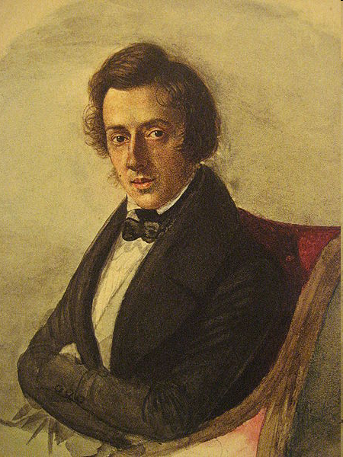

Фредерик Шопен - польский композитор и пианист-виртуоз, педагог. Автор многочисленных произведений для фортепиано. Крупнейший представитель польского музыкального искусства. По-новому истолковал многие жанры: возродил на романтической основе прелюдию, создал фортепианную балладу, опоэтизировал и драматизировал танцы — мазурку, полонез, вальс; превратил скерцо в самостоятельное произведение. Обогатил гармонию и фортепианную фактуру; сочетал классичность формы с мелодическим богатством и фантазией. В его фортепианном исполнении глубина и искренность чувств сочетались с изяществом, техническим совершенством.
Мне нравится одно из его произведений - «Большая фантазия на польские темы». В Музыкальной школе я с удовольствием Полонез Шопена. Россиянам близка исполнительская манера произведений Фредерика, и это ещё раз доказывает духовную близость наших народов.

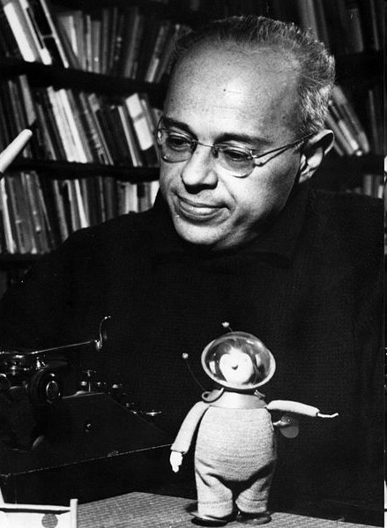

Станислав Лем - польский писатель, сатирик, философ, фантаст и футуролог. Его книги переведены на 40 языков, продано более 30млн. экземпляров. Автор фундаментального труда «Сумма технологии», в котором предвосхитил создание виртуальной реальности, искусственного интеллекта, а также развил идеи автоэволюции человека, сотворения искусственных миров и многие другие. Его фантазия сейчас воплощается в жизнь.

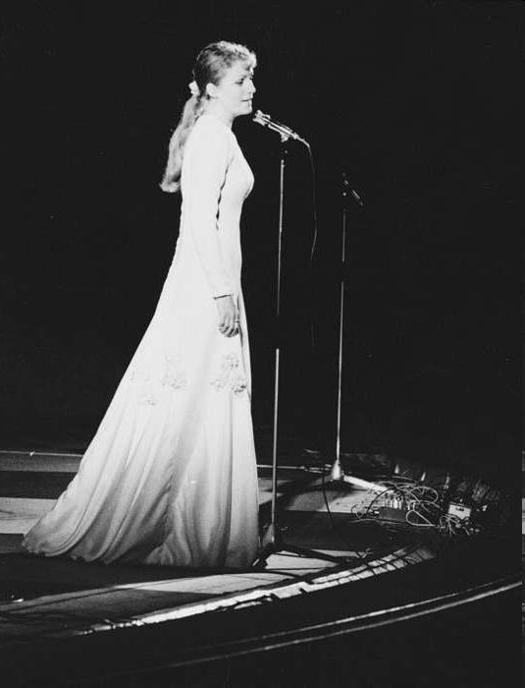

В Советском Союзе и современной России с трепетом и восторгом слушают песни знаменитой польской певицы Анны Герман. Она певица и композитор, звезда эстрады и оперы 1960-х— начала 1980-х годов, известна в основном как исполнительница эстрадных песен на разных языках мира, в первую очередь, на польском и русском. Выступала в США, Канаде, Великобритании, Австралии, Франции, Португалии, Италии, Венгрии, Монголии, гастролировала по ГДР, ФРГ, ЧССР и СССР. Лауреат национальных и международных фестивалей в Монте-Карло, Висбадене, Братиславе, Сан-Ремо, Неаполе, Виареджо, Каннах, Остенде, Сопоте, Ополе, Колобжеге, Ольштыне, Зелёна-Гуре. Невозможно слушать без трепета в её исполнении песню «Нежность». Если поляки могут передать глубину русской души, её переживания, а наши соотечественники с замиранием в сердце слушают их исполнение — это не доказательство нашей близости?!

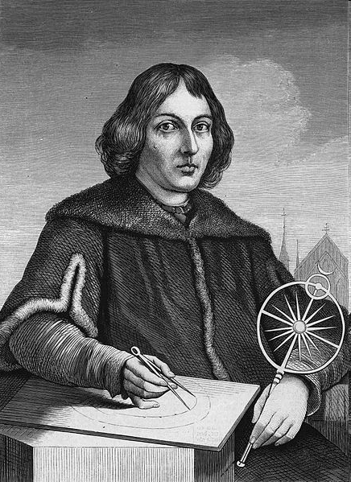

Николай Коперник - польский и прусский астроном, математик, экономист, каноник эпохи Ренессанса. Наиболее известен как автор гелиоцентрической системы мира, положившей начало первой научной революции в астрономии.
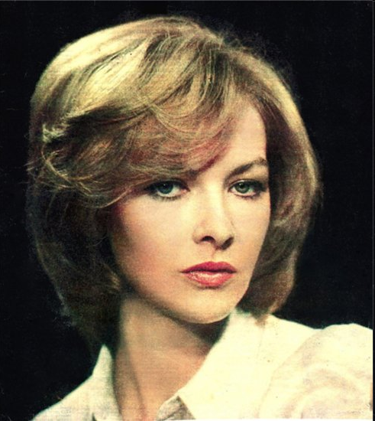

Каждый год 31 декабря фильм «Ирония судьбы, или с лёгким паром» смотрят на экранах всей России. В этом фильме снялась польская актриса Барбара Брыльска, которая достоверно передала образ ленинградки Нади, любимой Евгения Лукашина.

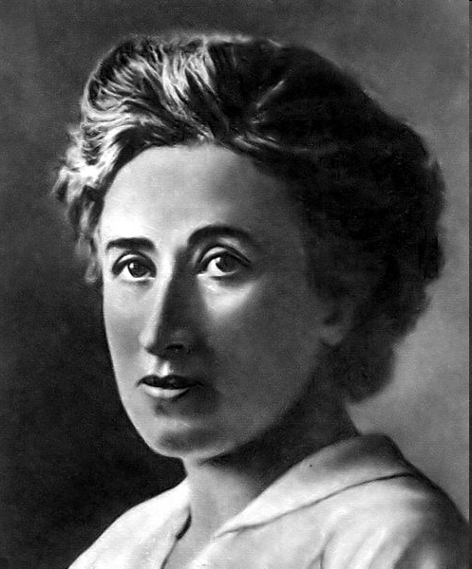

Роза Люксембург - одна из наиболее влиятельных деятелей немецкой и европейской революционной левой социал-демократии, теоретик марксизма, философ, экономист и публицист. Одна из основателей антивоенного Союза Спартака и Коммунистической партии Германии. Родилась 5 марта 1871 года в Польше, в городе Замосце, восточнее Люблина.

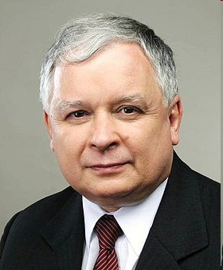

Лех Качиньский - президент Польши (2005—2010), президент города (мэр) Варшавы (2002—2005), один из лидеров партии «Право и справедливость». Погиб в авиакатастрофе в Смоленске 10 апреля 2010 года. Политическая карьера: Начал политическую карьеру в Комитете защиты рабочих в 1977 году, что расценивалось как подпольная деятельность антикоммунистической оппозиции. В1980 году член юридическим советником забастовочного комитета Гданьска. После введения в стране чрезвычайного положения на одиннадцать месяцев заключён в тюрьму. После освобождения руководил одной из комиссий профсоюза «Солидарность». Позже являлся членом сейма и сената. Возглавлял Бюро национальной безопасности в канцелярии президента Польши, затем Высшую контрольную палату. Являлся министром юстиции. Совместно с братом Ярославом в 2001 году создал политическую партию «Право и справедливость». Через год победил на выборах мэра Варшавы. В качестве мэра Варшавы Лех Качиньский дважды запрещал проведение гей-парадов. В числе решений городской администрации под руководством Качиньского было переименование одной из варшавских площадей в площадь Джохара Дудаева. На выборах в октябре 2005 года избран президентом Польши. Лейтмотивом его предвыборной кампании стало «моральное обновление» и возврат к «христианским ценностям». В ходе вооружённого конфликта в Южной Осетии Качиньский занял прогрузинскую позицию и обвинил Россию в агрессии.

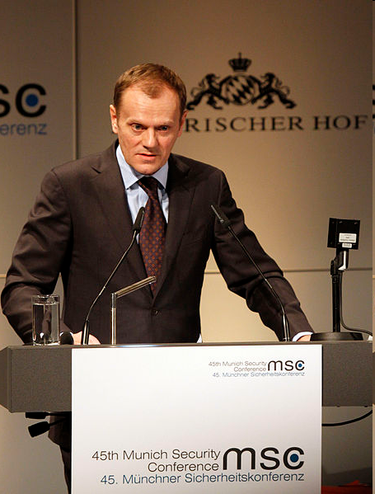

Дональд Францишек Туск - польский политический деятель. Премьер-министр Польши с 16 ноября 2007. В 2001 стал одним из основателей партии «Гражданская платформа», придерживающейся либерально-консервативной идеологии. С 2003 — председатель ГП. В 2005 возглавлял ГП на парламентских выборах (партия заняла второе место, получив 36,33 % голосов избирателей, и осталась в оппозиции). В 2005 участвовал в президентских выборах , заняв второе место во втором туре (45,96%), проиграв Леху Качиньскому. Во время избирательной кампании советником Качиньского Яцеком Курским была распространена информация о том, что дед Туска во время Второй мировой войны добровольно вступил в немецкую армию. Позднее выяснилось, что он в 1944 был мобилизован в немецкую армию, но вскоре дезертировал, вступив в конце того же года в Польские вооружённые силы на Западе. В результате Курский за распространение недостоверной информации был исключён из партии Качиньского «Право и справедливость», но скандал нанёс ущерб имиджу Туска (сам Курский утверждал, что перепутал родного деда Туска с его двоюродным дедом со стороны матери). 21 октября 2007 ГП победила на внеочередных парламентских выборах. Значительную роль в этом успехе сыграла убедительная победа Туска в теледебатах с премьер-министром Ярославом Качиньским. 16 ноября 2007 года Туск был назначен премьер-министром Польши. Не участвовал в президентских выборах 2010 года (в январе заявил, что предпочитает в случае успеха партии на выборах остаться премьером). В марте 2010г. «Гражданская платформа» выдвинула кандидатом в президенты маршала Сейма Бронислава Коморовского. На парламентских выборах 2011 года возглавляемая им партия заняла первое место с 39,11% голосов избирателей и получила 206 мест в Сейме. Партия также получила большинство в Сенате.

В заключении хочется сказать, если духовная связи нас так сближают, значит нужно увеличить культурные контакты, особенно молодёжи.

Польские города
г. Катовице
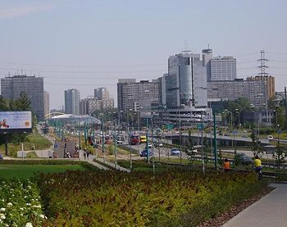
г. Краков
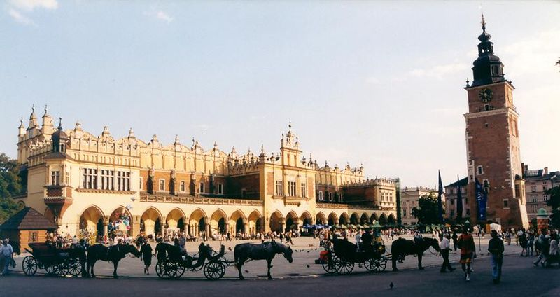

г. Вроцлав
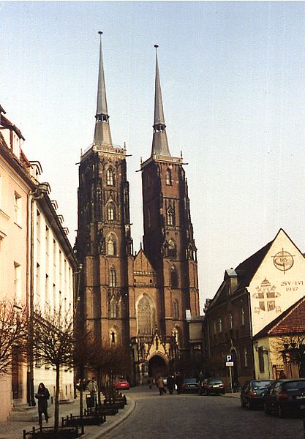

г. Варшава
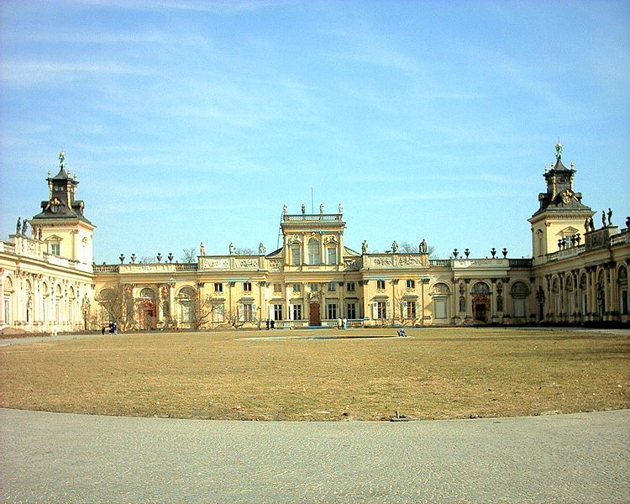
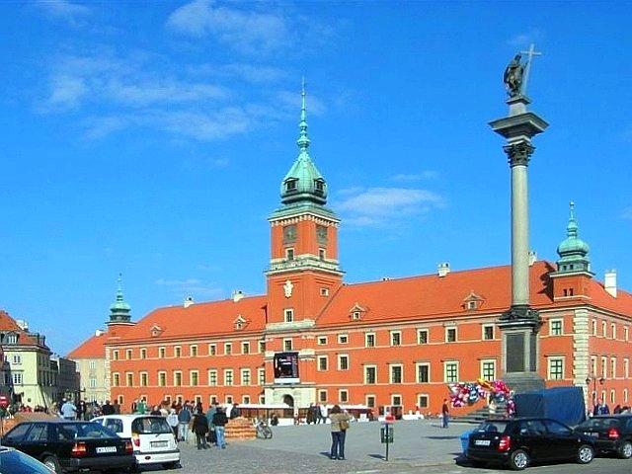

Список используемой информации
- Научно-методический журнал «География в школе» г. Москва, издательство «Педагогика», 1986 год.
- География В.П.Максаковский г. Москва, издательство «Просвещение», 2009 год.
- Социально-экономическая география мира, справочное пособие, г. Москва, издательство «Дрофа», 2008 год.
- Экономическая география зарубежных стран, В.П.Максаковский, г.Москва, издательство «Просвещение», 1986 год.
- http://www.yandex.ru
- http://www.google.com/
- http://www.wikipedia.org/

